第4节 欧姆定律在串、并联电路中的应用

串联电路

串联电路中电阻的关系
在串联电路中，R_{总}=R₁+R₂+…
    - 串联电路中，总电阻等于串联电路中各分电阻之和。有两个阻值分别为R₁=6Ω和R₂=3Ω的电阻，串联在电路中，总电阻为
- 6Ω | - 3Ω | - 2Ω | - 9Ω
    - 电路中有一根电阻丝，若要使电路中的电阻变大，可以采取的方法是
- 串联一根相同的电阻丝 | - 并联一根相同的电阻丝
- 增大电路两端的电压 | - 减小电路中的电流
    - 现有几个阻值为10Ω的电阻，电路中需要一个50Ω的电阻，至少应将 5 个10Ω的电阻 串 联。
    - 电阻R₁与一个40Ω的电阻R₂串联后，它们的总电阻是100Ω（如图所示），则R₁的阻值是 60 Ω，如果在A、B两端接上60V的电压，则通过R₁的电流是 0.6 A。
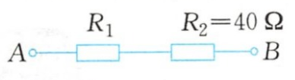
    - 如图所示，R₁、R₂串联在电路中，R₁的阻值为5Ω，R₂的阻值为10Ω，电源电压为6V。求：
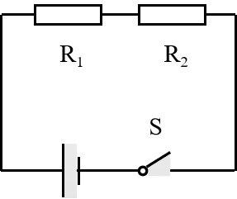
      - R₁、R₂的总电阻；
      - 电路中的电流；
      - R₁、R₂两端的电压。
    - 如图所示，R₁、R₂串联在电路中，R₁的阻值为5Ω，R₂的阻值为5Ω，电源电压为9V。求：R₁、R₂两端的电压。

串联分压
在串联电路中，U₁:U₂=R₁:R₂
    - 如图所示电路中，电源电压为4.5V，L₁、L₂是小灯泡，当开关S闭合时，电压表的示数为1.5V，忽略温度对灯丝电阻的影响，则
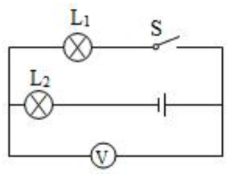
- L₂两端的电压为1.5V | - L₁两端的电压为1.5V
- L₁与L₂的灯丝电阻之比为2：1 | - 通过L₁与L₂的电流之比为1：2
    - 如图所示的电路中，R₁=10Ω，R₂=30Ω。闭合开关S，电压表V₁、V₂的示数之比是
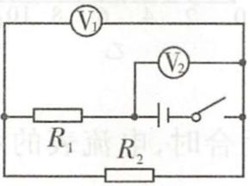
- 1：3 | - 3：1 | - 3：4 | - 4：3
    - 如图所示，R₀为定值电阻，R₁为滑动变阻器，V₁、V₂为实验室用电压表（接线柱上标有“-”“3”和“15”），闭合开关后，调节滑片P，使两电压表指针所指位置相同。下列说法中正确的是
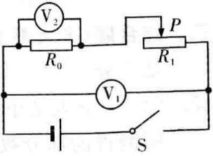
- 电压表V₁与V₂示数之比为1：5 | - 通过R₀、R₁的电流之比为4：1
- R₀与R₁两端电压之比为1：5 | - R₀与R₁的阻值之比为1：4
    - 在探究串联电路电压规律的实验中，连接完电路，在开关断开时，发现电压表示数为9V，闭合开关后，发现电压表示数变为3V。如图所示，则闭合开关后，R₁与R₂的电压之比为 2：1 ，R₁与R₂的电阻之比为 2：1 ，R₁与R₂的电流之比为 1：1 。
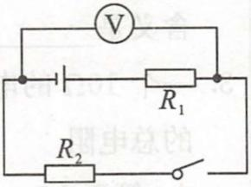

并联电路

并联电路的电阻关系
在并联电路中，$\frac{1}{R总}=\frac{1}{R1}+\frac{1}{R2}=…$
    - 一个阻值为1Ω的电阻与一个阻值为5Ω的电阻并联后，其总电阻
- 大于5Ω | - 大于1Ω、小于5Ω | - 等于1Ω | - 小于1Ω
    - 阻值分别为30Ω和70Ω的两个电阻并联，总电阻为
- 100Ω | - 40Ω | - 0.05Ω | - 21Ω
    - 有两个电阻阻值相同，串联后总电阻为8Ω；那么这两个电阻并联后总电阻为
- 8Ω | - 16Ω | - 2Ω | - 4Ω
    - （多选）某同学在做实验时，需要一个10Ω的电阻，但手边只有5Ω、20Ω的电阻各若干个，则应该
- 取两个5Ω电阻并联 | - 取两个5Ω电阻串联
- 取两个20Ω电阻并联 | - 取20Ω和5Ω电阻各一个并联
    - 下列几组电阻并联后，等效阻值最小的一组是
- 10Ω和45Ω | - 20Ω和35Ω
- 25Ω和30Ω | - 5Ω和50Ω
    - 。有两个阻值不同的定值电阻R₁、R₂，它们的电流随电压变化的I—U图线如图所示。如果R₁、R₂串联后的总电阻为R_{串}，并联后的总电阻为R_{并}，则关于R_{串}、R_{并}的I-U图线所在的区域，下列说法中正确的是
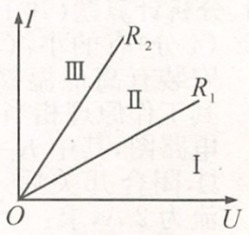
- R_{串}在Ⅱ区域，R_{并}在Ⅲ区域 | - R_{串}在Ⅲ区域，R_{并}在Ⅰ区域
- R_{串}在Ⅰ区域，R_{并}在Ⅱ区域 | - R_{串}在Ⅰ区域，R_{并}在Ⅲ区域
    - 将一个5Ω的电阻和一个20Ω的电阻串联，等效电阻是 25 Ω；若将它们并联，等效电阻是 4 Ω。

并联分流
在并联电路中，I₁:I₂=R₂:R₁
    - 将电阻R、和R₂并联后接在电源两端，若R₁、R₂的电阻分别为5Ω和15Ω，如图所示，则闭合开关S，电流A与A₁的示数之比为
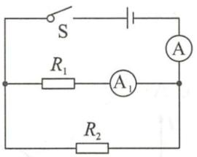
- 3：1 | - 1：4 | - 4：1 | - 4：3
    - 三个电阻并联，其阻值R₁：：R₂：R₃=1：2：3，接在电压恒定的电源上，则通过它们的电流之比为
- 6：3：2 | - 2：3：6 | - 1：2：3 | - 3：2：1
    - 关于图甲、乙中各物理量的关系有以下的描述，正确的是
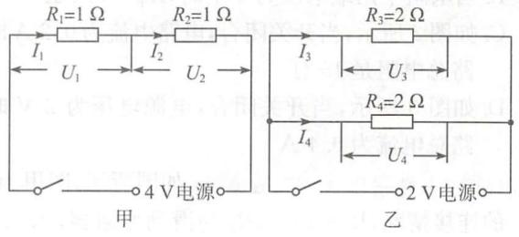
- I₁=I₂=I₃=I₄ | - U₁=U₂=U₃=U₄ | - U₃=U₁、U₂=U₄ | - I₁=I₂、I₂=I₄
- （2）（4） | - （1）（2） | - （3）（4） | - （1）（3）
    - 两电阻R₁=6Ω，R₂=9Ω，当它们串联接在电源电压为3V的电路两端，通过它们的电流I= 0.2 A，加在R₁、R₂两端的电压之比U₁：U₂= 2：3 ；当R₁、R₂并联接在原电路中，通过R₁、R₂的电流之比I₁：I₂= 3：2 。
    - 电阻、R₁=5Ω，R₂=10Ω，将它们串联在电路中，R₁、R₂两端的电压之比U₁：U₂为 1：2 ；若将它们并联在电路中，通过R₁、R₂的电流值之比I₁：I、2为 2：1 。
    - 两电阻R₁：R₂=1：2，将它们串联在电路中，它们两端的电压之比为 1：2 ，它们的电流之比为 1：1 ；将它们并联在电路中，它们两端的电压之比为 1：1 ，它们的电流之比为 2：1 。
    - 两个电阻R₁=6Ω，R₂=4Ω，将它们串联起来接入电路，则通过它们的电流之比I₁：I₂= 1：1 ；若把R₁、R₂并联接入电路，则此时通过它们的电流之比I₁：I₂= 2：3 。
    - 有两个电阻R₁=6Ω，R₂=12Ω，若把它们串联接在电路中，总电阻是 18 Ω,R₁和R₂两端电压之比U₁：U₂= 1：2 ，R₁和R₂的电流之比I₁：I₂= 1：1 ；并联在电路中时，总电阻是 4 Ω，经过R₁和R₂的电流之比I₁：I₂= 2：1 。

    - A
    - A
    - 5、串
    - 60、0.6A
    - 15Ω、0.4A、2V、4V
    - 6V、、3V
    - B
    - C
    - D
    - 2:1、、2:1、、1:1
    - D
    - D
    - C
    - BC
    - D
    - 25、4
    - D
    - D
    - A
    - 0.2、2:3、3:2
    - 1:2、2:1
    - 1:2、1:1、1:1、2:1
    - 1:1、2:3
    - 18、1:2、1:1、4、2:1

